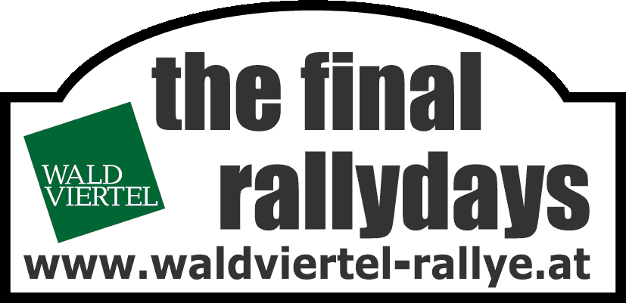
31. Rallye Waldviertel
Horn, Krems, 28.-29.Oktober 2011
Waldviertel - Niederösterreich

Alles paletti – Freigabe für die Schotter-Gala

Dem Startschuss zur 31. Rallye Waldviertel am 28./29. Oktober steht praktisch nichts mehr im Wege / Bei der verkehrstechnischen Abnahme durch das Land Niederösterreich gab es keinerlei Probleme

Mit Bravour meisterte Organisationsleiter Helmut Schöpf eine weitere wichtige Hürde in Richtung Start der Rallye Waldviertel 2011, die am 28./29. Oktober rund um Horn ausgetragen wird. Die landschaftlichen Gegebenheiten machten es ihm freilich relativ leicht, eine rund 20-köpfige Abordnung von der Einzigartigkeit der Wettkampfstätten zu überzeugen. „Es gab gegen keine einzige Sonderprüfung einen Einwand“, freute sich Schöpf nach der positiven Abnahme durch die verkehrstechnische Abteilung des Landes Niederösterreich, die sich vor Ort eingefunden hatte.

Mit fast 75 Prozent Schotteranteil am ersten und fast 50 Prozent am zweiten Tag wird den Piloten im Waldviertel ein wahres Drifter-Paradies geboten. Das wiederum wird den tausenden Fans zugutekommen, die somit auch heuer wieder mit hautnaher, purer Rallye-Action konfrontiert werden. Aus sicherer Position freilich, denn auch die Zuschauerpunkte wurden inspiziert, für ausgezeichnet befunden und somit ebenso positiv abgehakt.

Technische Daten und Zeitplan der Rallye Waldviertel 2011

Gesamtlänge 443,19 Kilometer
davon auf Sonderprüfungen 172,07 Kilometer
Anzahl der Sonderprüfungen 14
Anteile Schotter / Asphalt 1. Tag 74,48% / 25,52%
Anteile Schotter / Asphalt 2. Tag 48,10% / 51,90%

Freitag, 28. Oktober 2011

13.30 Uhr Start der Rallye bim EKZ Horn
13.53 Uhr SP 1 Frauenhofen – Altenburg – Nordring I 12,75 Kilometer
14.41 Uhr SP 2 Gföhl – Kronsegg I 7,20 Kilometer
15.09 Uhr SP 3 Schönberg – Kl. Burgstall I 14,30 Kilometer
15.44 Uhr Regrouping In EKZ Horn
16.44 Uhr Service Out „Skoda“ Horn
16.52 Uhr SP 4 Frauenhofen – Altenburg – Nordring II 12,75 Kilometer
17.40 Uhr SP 5 Gföhl – Kronsegg II 7,20 Kilometer
18.08 Uhr SP 6 Schönberg – Kl. Burgstall I 14,30 Kilometer
18.43 Uhr Service In OMV Horn
19.28 Uhr Service Out / Parc Ferme In EKZ Horn

Samstag, 29. Oktober 2011

7.45 Uhr Service Out „Skoda“
8.18 Uhr SP 7 Rundkurs Leonhard I 10,66 Kilometer
8.51 Uhr SP 8 Nordring – Altenburg I 7,95 Kilometer
9.21 Uhr Regrouping In EKZ Horn
10.11 Uhr Service Out „Skoda“ Horn
10.44 Uhr SP 9 Rundkurs Leonhard II 10,66 Kilometer
11.17 Uhr SP 10 Nordring – Altenburg II 7,95 Kilometer
12.32 Uhr Regrouping In EKZ Horn
13.02 Uhr Service Out „Skoda“ Horn
13.35 Uhr SP 11 Geisterwerkstatt – Wolfshoferamt I 28,18 Kilometer
14.33 Uhr SP 12 Nordring – Altenburg III 7,95 Kilometer
14.58 Uhr Regrouping In EKZ Horn
15.48 Uhr Service Out „Skoda“ Horn
16.21 Uhr SP 13 Geisterwerkstatt – Wolfshoferamt II 28,18 Kilometer
17.39 Uhr SP 14 Nordring Super Special 2,04 Kilometer
18.21 Uhr Zielrampe Horn

SPORTPRESSEDIENST
Armin Holenia +43 664 201 27 00
Wolfgang Nowak +43 650 55 33 056



